学号： 2402166


硕士学位论文或实践成果开题报告

论文或实践成果题目：
姓 名：
所属学科：
学院（部）：
导 师：
副导师：

东北大学研究生院
2025年10月25日
填表说明

1、本表一、二、三、四、五项在导师指导下准确、完整填写。
2、学生在通过开题后一周内将该材料交到所在学院（部），并将电子版上传至研究生管理信息系统。
3、学生入学后第三学期应完成论文或实践成果开题报告，按有关规定，没有完成开题报告的学生不能申请论文答辩。

一、立论依据
课题来源、选题依据和背景情况、课题研究目的、理论意义和实际应用价值
  - 课题来源
2025年10月，中共中央二十届四中全会审议通过了《中共中央关于制定国民经济和社会发展第十五个五年规划的建议》（以下简称“十五五”规划建议），首次将“具身智能”提升至国家战略层面，并明确提出要推动量子科技、生物制造、脑机接口、具身智能等成为新的经济增长点。这为本课题的研究提供了顶层的政策指引和广阔的时代背景。
本课题的直接来源是与辽宁省材料实验室的合作项目，本课题以与辽宁材料实验室的合作项目为切入点，深入调研交流，依靠其实验团队提供任务背景与任务需求进行课题研究。在其日常科研工作中，存在大量重复性高、流程长、且部分具有潜在危险性的化学实验任务。传统的人工操作或初级自动化设备已难以满足实验室在效率、精度和安全性方面日益增长的需求。特别是在新材料的研发过程中，实验方案的快速迭代和复杂操作的精确执行，对自动化系统的智能化水平提出了极高的要求。
因此，辽宁材料实验室希望引入先进的人工智能技术，特别是利用大语言模型（LLM）驱动的具身智能机械臂，如图1.1所示，来解决上述痛点。通过打造一个能够理解自然语言指令、自主规划并执行长序列化学实验任务的智能体，不仅可以解放科研人员的生产力，让他们专注于更具创造性的工作，还能有效规避危险实验给操作人员带来的安全风险，并确保实验过程的高度标准化和可重复性。本课题正是在这一合作契机下应运而生，旨在探索和解决将通用AI模型应用于长序列任务时所面临的核心技术挑战。
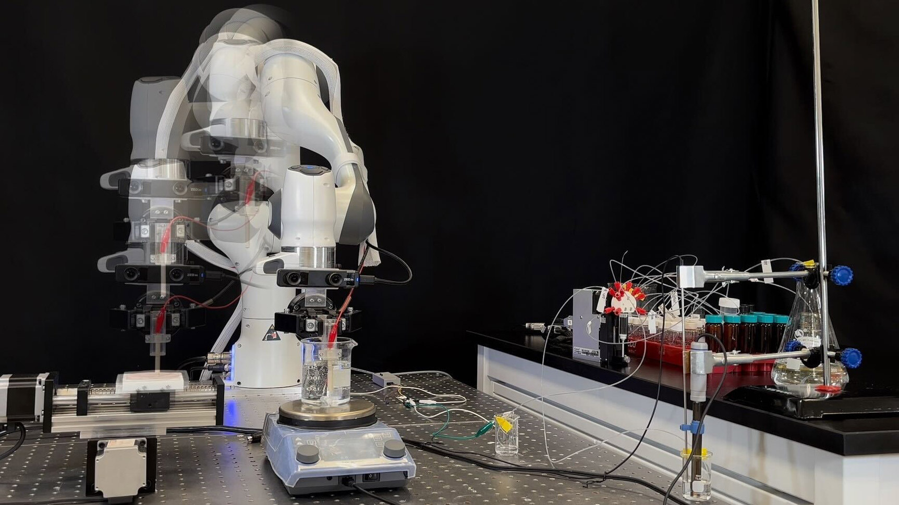
图1.1 在化学实验室中工作的机器人
Figure 1.1 A robot working in a chemistry laboratory
  - 选题依据
本课题的选题主要基于以下四个方面的考量：
1.国家战略需求与政策导向
“十五五”规划建议明确将“具身智能”列为未来产业的重点发展方向，并强调要全面实施“人工智能+”行动，加快人工智能等数智技术创新。科技部在解读“十五五”规划时也指出，要持续加强人工智能战略研究和科技攻关，在基础大模型、人形机器人等领域形成一批具有国际影响力的创新成果。工信部同样强调，要加快人工智能、机器人等产业的培育发展。本课题“面向长序列任务的智能体控制策略研究”直接响应了国家在人工智能、机器人和具身智能领域的战略部署，具有鲜明的时代性和前瞻性。
2. 产业发展瓶颈与应用前景
当前，我国正处于从“制造大国”向“制造强国”转变的关键时期，以新质生产力推动产业升级是核心任务。在化工、医药、新材料等高精尖领域，研发和生产流程的智能化水平是衡量其核心竞争力的关键指标。然而，这些领域的许多任务（如化学合成、样品制备、性能测试）流程复杂、操作精细、环境多变，传统的工业机器人或自动化设备难以胜任。本课题旨在通过LLMs赋予机器人更高级的认知和决策能力，使其能够胜任长序列、非结构化的复杂任务，这对于推动相关产业的智能化转型具有重要的现实意义和广阔的应用前景。
3. 学术前沿探索与技术突破
在机器人领域，构建能够持续学习并适应新场景的通用智能体一直是核心挑战。目前主流的机器人控制方法存在两大瓶颈：
• 端到端学习的缺陷：虽然端到端学习方法能够习得多模态策略，但其严重依赖海量标注数据，在机器人领域难以规模化应用。更重要的是，这类基于梯度优化的方法在终身学习场景中会遭遇“灾难性遗忘”问题，即学习新技能时会覆盖旧技能的知识，导致系统无法持续学习和成长。
• 传统LLM驱动方法的局限：利用LLM的代码生成能力来合成机器人策略代码是一种新兴的研究范式，这类方法将机器人的技能封装为API，由LLM通过编写代码来调用和组合这些API，从而实现对机器人的控制。这种方法无需模型微调，展现了良好的泛化能力。然而，现有方法大多依赖于固定的技能库和专家手工设计的提示词，难以应对不断变化的现实世界和日益复杂的任务需求。此外，当任务序列较长时，LLM的上下文窗口限制会导致其“遗忘”早期的指令或任务状态，即“提示性遗忘”问题。
本课题聚焦于解决目前LLM驱动方法中的核心技术瓶颈，特别是“提示性遗忘”问题、失败后的“重试机制”以及“双臂协同”等关键技术问题，旨在推动该技术路线走向成熟和实用，具有重要的学术探索价值。
- 研究基础与合作条件
本课题组在前期工作中，对大语言模型、智能体、机器人控制等领域进行了深入的调研和技术积累。同时，与辽宁材料实验室的合作意向为本课题提供了明确的应用场景和实验平台。辽宁材料实验室拥有先进的材料研发设施、丰富的化学实验场景以及强烈的智能化升级需求，能够为本课题的研究、验证和迭代提供宝贵的实践土壤。“理论研究+场景驱动”的模式，为课题的顺利实施和最终落地提供了坚实的保障。

  - 背景情况
1.3.1 机器人控制技术的发展现状
在机器人领域，构建能够理解人类意图、适应复杂环境并自主完成任务的智能体，是科学家们长期追求的目标。经过数十年的发展，机器人控制技术已经演化出多种技术路线，主要可以分为传统编程方法、机器学习方法和新兴的LLM驱动方法。
传统编程方法依赖于工程师对任务和环境的精确建模，通过编写确定的程序来控制机器人的每一个动作。这种方法在结构化、确定性的工业环境中取得了巨大成功，例如汽车制造流水线上的焊接和喷涂机器人。然而，其缺点也十分明显：开发周期长、成本高，且无法适应非结构化、动态变化的复杂环境，泛化能力极差。
机器学习方法，特别是深度学习和强化学习的兴起，为机器人控制带来了新的突破。其中，端到端学习是近年来的研究热点。这类方法试图构建一个单一的神经网络模型，直接将原始的传感器输入（如图像、点云）映射到机器人的动作指令。其优势在于能够通过数据驱动的方式自动学习特征和策略，减少了对人工建模的依赖。然而，如前文所述，端到端学习存在两大难以克服的缺陷：
1.数据饥渴：训练一个高性能的端到端模型需要海量的、多样化的交互数据。在现实世界中采集机器人数据成本高昂、效率低下且充满安全风险，这极大地限制了端到端学习的规模化应用。
2.灾难性遗忘：在终身学习或持续学习的场景下，当模型学习新任务时，其网络权重会为了适应新任务而调整，从而覆盖掉为旧任务学习到的知识，导致在旧任务上的性能急剧下降。这一问题使得机器人难以像人类一样持续积累和扩展技能。
1.3.2 LLM驱动的机器人控制新范式
近年来，以GPT系列为代表的大语言模型（LLM）在自然语言处理、代码生成等领域展现出了惊人的“涌现”能力。研究者们开始探索将LLM作为机器人的“大脑”，利用其强大的语言理解、逻辑推理和代码生成能力来控制机器人，形成了一种全新的研究范式。其核心思想是：
将机器人的物理世界感知（如视觉识别物体）和动作能力（如抓取、放置）封装成一系列函数API。然后，将用户的自然语言指令和场景信息作为输入提供给LLM。LLM通过“思考”，生成一段调用这些API的程序代码（如Python代码）。最后，在机器人端执行这段代码，从而完成指定的任务，如图1.2所示。
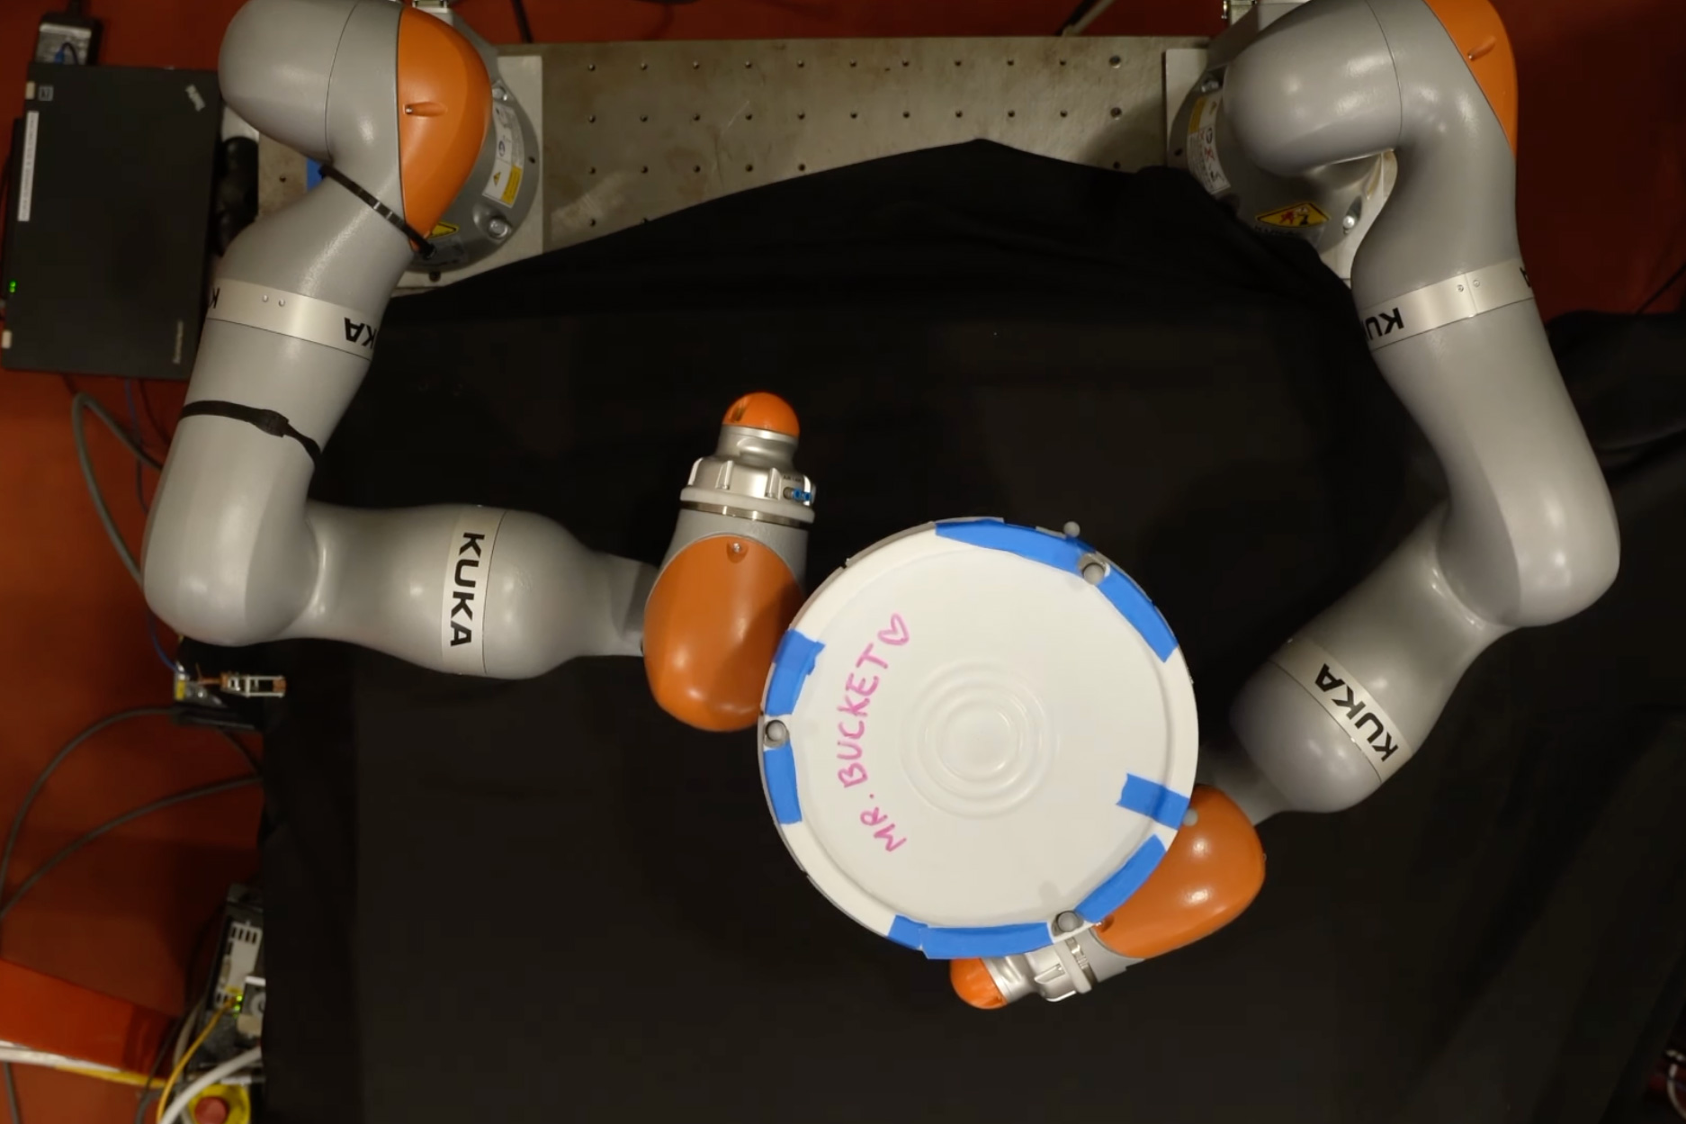
图1.2 智能体控制机器人进行操作
Figure 1.2 AI Agent Controlling Robot Operations
这种“代码即策略”（Code as Policies）的方法相比于端到端学习，展现出多方面的优势：
• 数据效率高：它利用了LLM在海量文本和代码语料上预训练好的通用知识，无需为每个新任务都进行模型微调，只需要少量示例（few-shot）甚至零示例（zero-shot）即可工作。
• 泛化能力强：LLM能够理解复杂的语言指令，并利用其推理能力将指令分解为一系列已知的API调用。通过代码的逻辑结构（如循环、条件判断），它可以组合出无穷无尽的新行为，从而完成训练中从未见过的复杂任务。
• 可解释性与安全性好：生成的代码是人类可读的，这为理解、调试和验证机器人的行为提供了便利。在执行前，可以对代码进行静态检查，过滤掉不安全的操作，保证了系统的可靠性。
1.3.3 当前LLM驱动方法面临的核心挑战
尽管LLM驱动的机器人控制展现出巨大的潜力，但目前仍处于早期探索阶段，面临着一系列亟待解决的挑战，这也是本课题所要聚焦的核心问题：
1. 提示性遗忘（Prompt Saturation）问题
LLM的决策是基于其上下文窗口（Context Window）内的信息进行的。在执行需要数十甚至上百步操作的长序列任务时，随着交互历史的不断增长，上下文窗口会迅速被填满。这会导致LLM“遗忘”掉任务早期的关键指令、重要的中间状态或者用户的偏好，从而做出错误的决策。例如，在化学实验中，机械臂可能在执行到第50步时，忘记了第一步中设定的“所有烧杯移动速度不能超过0.1m/s”的全局约束。这个问题并非模型参数层面的“灾难性遗忘”，而是由于有限的上下文容量导致的“提示性遗忘”或“提示饱和”。
2. 缺乏有效的失败处理与重试机制
现实世界充满不确定性。由于感知误差、执行器精度限制或环境的动态变化，机器人任务的失败是不可避免的。例如，机械臂可能因为视觉定位不准而抓取失败，或者在移动过程中碰到未预料到的障碍物。现有的LLM驱动方法大多假设API调用是完美可靠的，缺乏一套系统的失败检测、原因分析和自主恢复的机制。当任务失败时，系统往往只能简单地终止或请求人类干预，无法实现真正的自主。一个鲁棒的智能体必须具备从失败中学习并智能重试的能力。
3. 复杂任务下的协同规划能力不足（双臂/多智能体）
许多复杂的任务，例如化学实验中的滴定操作，需要两个或多个机械臂协同工作（一个手持滴定管，另一个手持烧杯）。这涉及到多智能体之间的状态同步、任务分配和时序协调。现有的方法大多集中在单臂控制上，对于多臂协同的研究还很初步。如何让LLM能够理解多智能体之间的依赖关系，并生成能够驱动多个智能体并行或串行执行的协同策略代码，是一个极具挑战性的前沿问题。本课题中提出的“大小脑机制”正是为了解决这一挑战，通过一个“大脑”LLM进行高级战略规划，将任务分解给多个充当“小脑”的LLM来生成具体的执行代码，从而实现复杂的双臂协同。

  - 课题研究目的
本课题的总目标是：研究一套面向长序列任务的智能体控制策略，旨在解决现有LLM驱动机械臂在复杂、动态、长周期任务中的自主性、鲁棒性和协同能力。
- 面向“提示性遗忘/检索覆盖不足”导致的长序列策略失误，拟构建一套“层级记忆+多级缓存+函数/技能嵌入+工具选择器”的知识组织与检索体系：将记忆分为即时/召回/归档多层，仅召回最小必需子集；为每个API/技能生成结构化向量（含代码结构/数据流），可配合小型路由器（Gorilla/Toolformer 风格）择优暴露工具与示例，降低上下文负担与漂移，提升 SR/ESR 及跨任务 FT/BT 迁移效果。
- 面向真实场景的不确定性与串并行协作复杂度，本课题拟在双臂（两台 Dobot CR3）平台上，打造“影响分析驱动的自适应恢复 + 大脑/小脑”执行体系：在任务分解时为每步生成前提与预期成功状态，在关键点以VSV/视觉评论家做达成验证；一旦失败，由Retry-Manager LLM基于影响分析决定局部修复/回滚/再规划，并将失败成因以参数化增量沉淀（如位姿/力/速度修正），形成可连续学习的失败记忆；系统层面由“大脑”下发含并行/串行与同步点的计划，两侧“小脑”各自生成 API 代码并在检查点握手协作，从而在保证安全与一致性的前提下提升长序列鲁棒性与效率。
通过对以上核心问题的深入研究，本课题旨在构建一个更加鲁棒、高效和智能的智能体控制系统，为LLMs驱动的机器人在真实世界中的应用提供新思路。

  - 理论意义
本课题的研究不仅旨在解决工程应用中的具体问题，更寻求在机器人学、人工智能和计算机科学等领域做出具有普适性的理论贡献。其理论意义主要体现在以下几个方面：
- 探索了通用人工智能（AGI）在物理世界中的一种可能实现路径
将LLM作为机器人的“大脑”，利用其强大的语言、推理和代码生成能力来控制物理实体，是当前探索AGI与物理世界交互的前沿方向。本课题通过系统性地研究并试图解决该路径上的核心挑战（如提示性遗忘、失败处理、多智能体协同），为构建能够处理复杂、长序列任务的具身智能体提供了一套新的理论框架和方法论。这对于理解智能的本质、探索通用智能的实现方式具有重要的理论价值。
- 提出了针对LLM在长时交互中“提示性遗忘”问题的创新解决方案
“提示性遗忘”是所有基于LLM的Agent在处理长序列任务时都会遇到的根本性问题。本课题首次明确地将此问题从传统的“灾难性遗忘”中区分出来，并创造性地提出了基于“层级式记忆”和“结构化记忆检索”的解决方案。这套方法论不仅适用于机器人控制，也对其他需要长时记忆的智能体领域（如对话系统、软件开发Agent、游戏AI等）具有重要的借鉴意义，为扩展LLM的应用边界提供了新的理论思路。
- 构建了一套面向机器人任务的“从失败中学习”的理论模型
本课题设计的“影响分析-原因分析-策略修正”的重试机制，为智能体如何从交互失败中自主学习和恢复提供了一个闭环的理论模型。它将LLM的角色从一个简单的指令执行者，提升为一个能够进行事后反思和主动纠错的学习者。这种将符号推理（LLM的分析）与物理世界交互（机器人的执行与感知）相结合的失败处理范式，为提升智能体在不确定环境下的鲁棒性和自主性开辟了新的研究方向。
- 创新性地提出了用于多智能体协同的“大小脑”分层控制架构
针对复杂的多臂协同任务，本课题提出的“大脑-小脑”架构是一种新颖的分层式、去中心化的控制思想。它将复杂的全局规划与并行的局部执行解耦，有效地降低了单一LLM的认知负担，提高了系统的响应速度和可扩展性。这种架构的设计思想源于生物学中的神经系统组织原理，为解决多智能体系统（Multi-Agent Systems）中的任务分解、通信和协调问题提供了一种富有启发性的计算模型，在分布式机器人、无人机集群、智能交通等领域也具有潜在的理论推广价值。

1.6 实际应用价值
本课题的研究成果将具有显著的实际应用价值，能够为解决特定行业的痛点问题提供切实可行的技术方案，并产生广泛的社会和经济效益。
1. 赋能化学与材料科学研发，加速创新进程
本课题的直接应用场景是与辽宁材料实验室合作，打造用于化学实验的具身智能机械臂。研究成果将能够：
• 实现7x24小时无人值守实验：将科研人员从大量重复、繁琐的实验操作中解放出来，使其能够专注于数据分析、理论创新等更具创造性的工作，从而极大地加速新材料、新药品的研发周期。
• 辅助科研人员进行实验：对于涉及有毒、易爆或强腐蚀性物质的危险化学实验，由机器人代替人类操作，消除安全隐患，提升实验效率，如图1.3所示，并保障科研人员的生命健康安全。
• 提升实验的可重复性和数据质量：智能体能够以远超人类的精度和一致性来执行实验流程，消除人为操作误差带来的不确定性，确保实验结果的高度可重复性，为科学研究提供更高质量的数据基础。
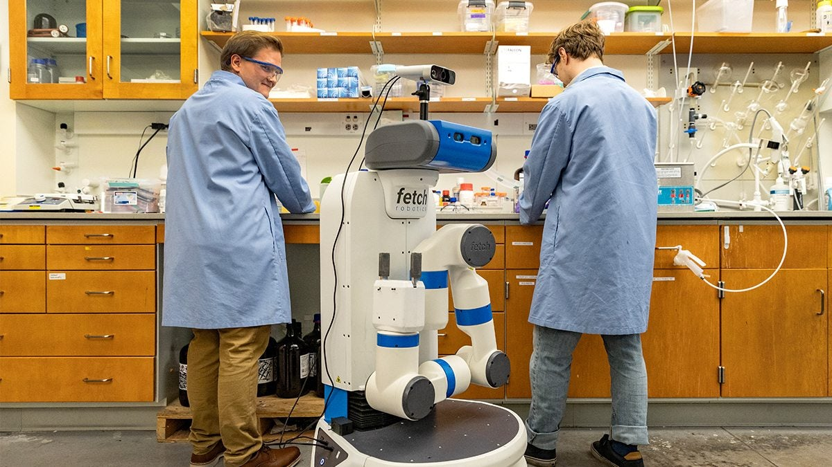
图1.3 智能体辅助化学实验
Figure 1.3 AI Agent-Assisted Chemical Experiments
人工智能将推动智能工厂的自动化水平迈上新台阶。
2. 推动“人工智能+”在传统行业的深度融合与应用
本课题所研究的智能体控制策略具有很强的通用性，其核心技术可以方便地迁移到其他行业。例如：
• 生物医药：在药物筛选、细胞培养、基因测序等流程中，自动执行复杂的移液、孵育等重复性任务。
• 半导体制造：在晶圆处理、芯片封装和测试等环节，完成高精度的操作和质量检测。
• 食品加工：在菜品烹饪、食品分拣和包装等场景，实现个性化和柔性化的生产。
通过为这些行业的机器人提供“智能大脑”，本课题的研究成果将成为推动“人工智能+”行动落地、促进新质生产力发展、赋能传统产业智能化升级的关键技术引擎。
3. 降低高级机器人应用的门槛，促进产业生态发展
传统的机器人应用开发需要专业的机器人工程师编写复杂的控制代码，成本高、周期长。本课题的研究范式允许用户通过自然语言与机器人进行交互，智能体会自动生成控制代码。这将极大地降低使用和部署高级机器人的技术门槛，使得更多没有编程背景的领域专家（如化学家、医生）也能够方便地让机器人为他们工作。这将催生一个全新的机器人应用开发生态，促进机器人产业的蓬勃发展。
4. 培养跨学科复合型人才，服务国家人才战略
本课题的研究内容横跨人工智能、机器人学、计算机软件和化学等多个学科领域，具有典型的学科交叉特征。通过本课题的实施，将培养出既懂AI算法理论，又具备机器人系统实践能力和特定领域知识的复合型、创新型高端人才。这完全契合“十五五”规划中“一体推进教育科技人才发展”、“加快建设国家战略人才力量”的指导方针，能够为我国在人工智能和机器人这一战略必争领域储备宝贵的人才资源。

- 文献综述
国内外研究现状、发展动态；所阅文献的查阅范围及手段
2.1、国内外研究现状与发展动态
2.1.1 端到端视觉-语言-动作（VLA）模型研究
2.1.1.1 Google DeepMind的RT系列工作
近年来，随着深度学习技术的飞速发展，特别是Transformer架构在计算机视觉和自然语言处理领域取得的突破性成果，研究者们开始探索将这些技术直接应用于机器人控制领域。这一探索催生了端到端的视觉-语言-动作（Vision-Language-Action, VLA）模型范式。VLA模型的核心理念是构建一个统一的神经网络架构，能够直接从原始的视觉输入（如RGB图像、深度图）和自然语言指令映射到机器人的动作输出（如关节角度、末端执行器位姿），无需显式的中间表示、符号推理或任务分解[33]。
Anthony Brohan、Noah Brown等研究者[1]在2022年12月提出了开创性的RT-1（Robotics Transformer），他们首次将Transformer架构大规模应用于机器人控制领域。RT-1在13个真实机器人上收集了超过130,000条演示轨迹，涵盖700多种任务。模型采用了EfficientNet[34]作为视觉编码器，结合Token Learner[35]进行特征压缩，最终通过Transformer解码器生成机器人动作。实验结果表明，RT-1在未见过的物体和场景上的成功率达到了约97%，展示了数据驱动方法在机器人控制中的巨大潜力。
Anthony Brohan、Karol Hausman、Brian Ichter等研究者[2]于2023年7月在Google DeepMind提出了RT-2（Robotic Transformer 2），其核心创新是将视觉-语言模型（VLM）的预训练知识迁移到机器人控制任务中。如图2.1所示，RT-2将机器人动作表示为特殊的"语言token"，与自然语言token一起进行序列建模。
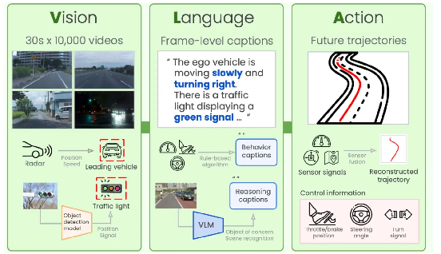
图2.1典型的视觉-语言-动作模型架构示意图
Figure 2.1 Schematic Diagram of a Typical Visual-Language-Action Model Architecture
RT-2基于PaLI-X（550亿参数）[24]和PaLM-E（562亿参数）[25]两个大规模VLM进行微调。在6000多次真实机器人评估中，RT-2在未见过的物体上的成功率比RT-1提高了约2倍，在新场景中的成功率提高了约3倍。更重要的是，RT-2展示了从互联网知识到机器人控制的有效迁移能力。例如，当被要求"将苹果放到最健康的饮料旁边"时，RT-2能够正确推理出水比可乐更健康，并将苹果放在水瓶旁边。这种常识推理能力来自于模型在大规模图文数据上的预训练。然而，RT-2的训练需要数百万条图文配对数据和数十万条机器人演示数据，训练成本极高。此外，模型的推理速度较慢，难以满足实时控制的需求。
2.1.1.2 斯坦福大学与UC伯克利：OpenVLA
Moo Jin Kim、Jianlan Luo、Karl Pertsch、Chelsea Finn等人[3]于OpenVLA2024年6月开源。OpenVLA的核心贡献在于完全开源了模型权重、训练代码和评估工具，极大地降低了研究门槛。OpenVLA基于Llama 2（70亿参数）语言模型，结合DINOv2[26]和SigLIP[27]视觉编码器，在Open X-Embodiment数据集[28]的970,000条真实机器人演示数据上训练。该数据集涵盖了22个不同的机器人实体（包括单臂、双臂、移动机器人等）和超过1000种任务。
在29个任务的评估中，OpenVLA的绝对任务成功率达到了约50%，比RT-2-X（550亿参数）高出16.5个百分点，且仅使用了七分之一的参数量。这一结果表明，通过更好的架构设计和训练策略，可以在更小的模型规模下达到甚至超越大模型的性能。
OpenVLA还支持在消费级GPU（如单张RTX 4090）上通过LoRA（低秩适应）进行高效微调，使得研究者可以在自己的机器人平台上快速适配模型。此外，OpenVLA提供了4-bit和8-bit量化版本，可以在边缘设备上实现实时推理。
2.1.1.3 Physical Intelligence的π0模型
Sergey Levine、Chelsea Finn等[4]在2024年10月发布了通用机器人基础模型π0（pi-zero），标志着VLA模型向通用化和产业化方向的最新探索。π0采用了Flow Matching（流匹配）[29]生成模型架构，与传统的扩散模型或自回归模型相比，Flow Matching能够更好地建模机器人动作的连续性、多模态分布和时序依赖关系。π0在大规模、多样化的机器人数据上进行预训练，包括来自不同实体（机械臂、移动机器人、灵巧手）、不同任务（操作、导航、组装）和不同环境（实验室、家庭、工厂）的数据。
π0在多个复杂任务上展示了令人印象深刻的能力，包括折叠各种形状和材质的衣物、组装需要多步骤操作的家具、操作家用电器（如打开洗衣机、使用咖啡机）、在杂乱环境中进行精细操作等。π0的发布标志着VLA模型开始从学术研究走向产业应用。
2.1.2 基于大语言模型的代码生成方法
Jacky Liang等[5]于2022年9月提出Code as Policies（CaP），如图2.2所示，Code as Policies的核心思想是将机器人的感知能力（如物体检测、场景理解）和动作能力（如抓取、放置、导航）封装为Python函数API，利用大语言模型（如OpenAI Codex）根据用户的自然语言指令生成调用这些API的Python代码，然后在机器人端执行生成的代码，完成指定任务。
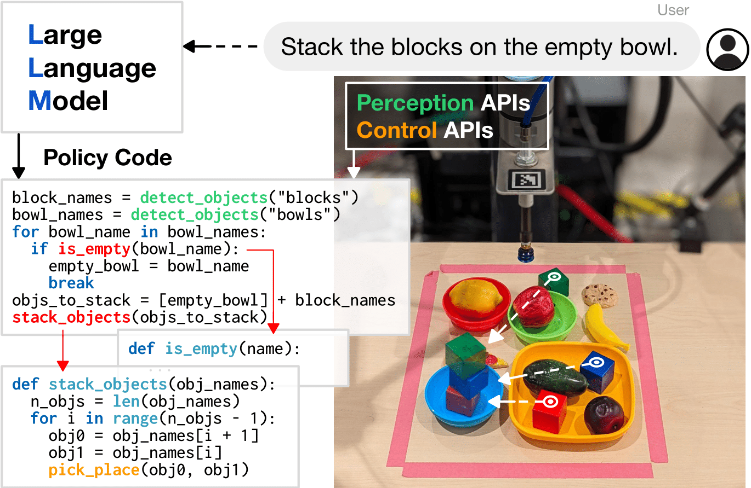
图2.2 Code as Policies的工作流程示意图
Figure 2.2: Schematic Diagram of the Code as Policies Workflow
Code as Policies的关键优势在于组合泛化能力，通过代码的逻辑结构（如循环、条件判断、函数调用），LLM可以组合出无穷无尽的新行为。例如，给定pick(obj)和place(obj, location)两个基本API，LLM可以生成"将所有红色物体放到盒子里"的代码：
red_objects = [obj for obj in scene.objects if obj.color == 'red']
for obj in red_objects:
pick(obj)
place(obj, box)
此外，LLM可以利用其在大规模文本语料上学到的常识知识来理解抽象指令。在桌面操作和移动机器人导航任务上，Code as Policies在未见过的物体和场景上的成功率比传统方法提高了约3倍。
微软研究院的Vemprala等人[6]提出ChatGPT for Robotics，探索如何利用OpenAI的ChatGPT控制包括无人机、机械臂和家庭助理机器人在内的多种机器人。他们设计了一套提示词工程方法，通过精心设计的系统提示词和少量示例，引导ChatGPT生成符合机器人API规范的控制代码，强调了大型语言模型在理解高级意图、处理模糊指令和进行常识推理方面的优势，展示了其作为机器人“大脑”的潜力。
Yin等人[7]提出 RoboPrompt 框架，创新性地利用纯文本大模型的上下文学习（ICL）能力，让 LLM 仅通过提示词里寥寥几组“状态–动作”示例即可直接把当前观测映射成机器人动作，无需任何训练或微调，充分展现了大型语言模型在机器人控制中的灵活性与适应性。
Y. Wang等人[8]通过“软记忆模块 + 自引导探索 + 技能抽象器”的协同方式提出 LRLL（Language-Reward Learning）方法，用免梯度的终身学习算法不断把历史经验蒸馏成可复用 Python-API 级技能库，使 LLM 在机器人控制任务中随时间累积策略而几乎零遗忘；在 9 项递增式操作任务流中，LRLL 将成功率从42%提升到81%，遗忘率低于3%，显著优于传统微调与提示基线。
Zhehua Zhou等人[9]通过“PDDL 符号翻译+ LLM 迭代自精炼”方式提出 ISR-LLM 框架，使大模型在每一步都接收可验证的符号反馈并自动修正规划，从而在长周期机器人任务中将成功率提升15–25%，同时保持对自然语言指令的通用性和零微调部署优势
Zixi Jia、Hongbin Gao等人[10]通过“闭环简化-求解-总结”的上下文协作方式提出 Triple-S 框架，让三台 LLM 分别负责拆分隐含指令、检索示例生成策略代码和封装成功经验，实现免训练的多模型协同；在 LDIP 长周期桌面任务数据集上成功率达 89%，显著减少 API 参数、注释与顺序错误，并支持演示库自我更新以泛化到曾失败的场景。
Google Research的Huang等人[30]通过“把环境反馈即时写成自然语言再喂回 LLM”这一自对话方式提出 Inner Monologue 方法，让机器人在线生成下一步动作；无需任何微调即可把长周期桌面任务成功率从 23 % 提升到 62 %，兼具即插即用与快速适应新场景的优势。
2.1.3长期记忆与上下文管理研究
针对LLM在长序列任务中的"提示性遗忘"问题，学术界和工业界开展了大量关于长期记忆和上下文管理的研究。加州大学伯克利分校的 Packer等人[11]于2023提出 MemGPT（Memory-GPT）系统，首次把操作系统的内存管理机制引入大模型：将 LLM 的有限上下文窗口当作“主存”，把外部数据库/文件系统视为“辅存”，并通过 memory_save、memory_load 等函数让模型自主在两级存储间搬运数据，从而突破上下文长度限制，在长对话与文档问答等任务上取得显著性能提升。
Wang等人[12]提出LongMem，用解耦架构把“记”和“忆”分开：记忆编码器把历史对话压成紧凑向量，记忆检索器按当前查询即时回捞，无需扩容上下文即可把LLM的可用记忆一口气扩展到65k tokens。Think-in-Memory（TiM，2023.11）[13]让LLM先“回忆”后“思考”：回答前秒速检索外部记忆库里相关历史片段直接复用，回答后即时复盘并把新思维写回，支持动态增删改，无需微调即可把有效记忆扩到10万tokens，长轮对话一致又高效。
Yu Wang等人[14]通过“长期记忆向量 + 协同训练检索器”的方式提出M+方法，将 MemoryLLM的有效记忆从不足 20 k tokens 扩展到 160 k tokens，同时维持相近的GPU显存开销，显著提升了长上下文理解与知识保留性能。
Meta AI[15]提出“自监督工具调用”Toolformer思路：让 6.7 B 的 GPT-J 在普通文本上先“试插”计算器、搜索、翻译等 API 调用，再保留那些显著降低后续 token 预测损失的样本，继续预训练。结果模型无需任何人工标注，就学会在合适位置自动生成 API 调用，零样本即可在问答、数学、事实检索任务上比肩 175 B 的 GPT-3，同时保持原有语言能力不掉分
这些研究为本课题解决"提示性遗忘"问题提供了重要的理论基础和技术借鉴。

2.1.4机器人终身学习与灾难性遗忘
在机器人领域，终身学习（Lifelong Learning）或持续学习（Continual Learning）一直是一个核心挑战。机器人需要在其"一生"中不断学习新技能，同时保持对旧技能的掌握。然而，基于神经网络的学习方法普遍面临"灾难性遗忘"问题。
Yu-Feng Chen等人[16]通过融合狄利克雷过程混合模型（DPMM）[32]与语言嵌入，提出 LEGION 框架，使机器人在连续任务流中实现“零遗忘”并达到 84% 的平均成功率。Long等人[17]通过动态MoE路由、参数化检索增强生成与分层强化学习的协同，提出DRAE框架，有效缓解灾难性遗忘，把机器人终身学习的平均成功率提升到82.5%，同时保持低计算开销。RoboMemory团队[17]基于情景记忆回放与快速权重更新提出RoboMemory框架，在真实厨房环境中验证机器人可终身学习多种操控任务，为解决灾难性遗忘提供了可落地的实用方案。
需要强调的是，这些研究主要针对的是端到端学习方法中的"灾难性遗忘"（模型参数层面的遗忘）。而本课题关注的"提示性遗忘"是一个不同的问题[31]，它发生在提示词层面，而非模型参数层面。尽管如此，这些研究在记忆管理、知识表示和检索等方面的思想，对本课题具有重要的启发意义。
何晓教授团队通过“720 亿参数化学大模型 ChemGPT 2.0 +多模态具身系统”的方式，于 2024年11月提出“华24”智能机器人化学家方法，实现农药分子端到端全连续自动合成；该方法以微流控芯片把反应时间压缩80%，用370条可执行动作覆盖投料-反应-分离全流程，在化学问答、推理与逆合成预测上全面超越GPT-4，为 LLM-机器人融合在化学领域的落地提供了高成功、可复制的标杆范例。
此外，国内多所高校和研究机构在LLM机器人控制、具身智能、人机协作等方向也开展了大量研究工作，形成了良好的研究氛围和技术积累。
本课题在以下方面具有创新性和差异化：
  - 明确区分"提示性遗忘"与"灾难性遗忘"：现有研究大多关注端到端模型的灾难性遗忘问题，而本课题首次系统性地研究LLM在长序列任务中的"提示性遗忘"问题，并提出针对性的解决方案。
  - 面向长序列任务的专门优化：不同于现有工作主要关注短序列或单步任务，本课题专注于长序列任务，研究如何通过层级记忆、结构化检索等技术突破上下文窗口限制。
  - 系统的失败处理与重试机制：现有LLM机器人控制方法大多假设API调用是可靠的，缺乏对失败情况的系统处理。本课题提出的"影响分析-原因分析-策略修正"框架，为智能体的自主恢复能力提供了完整的解决方案。
  - "大小脑"协同架构：针对双臂协同这一复杂场景，本课题提出的分层控制架构有效降低了单一LLM的认知负担，提高了系统的可扩展性和鲁棒性。
2.3文献查阅范围与手段
本课题的文献查阅通过东北大学图书馆的检索数据库以及谷歌学术、百度学术等平台获取，覆盖了近十年内国内外重要期刊、顶级会议论文和近三年优秀硕博论文。首先，通过综述性文章了解研究课题的发展脉络与最新进展，再对相关参考文献进行详细阅读，并进一步查找具有创新性的算法和技术问题，掌握课题相关算法的基本原理及其优缺点。主要文献查阅范围及网址如表2.1所示。

表2.1 文献查阅范围
Tab. 2.1 Scope of Literature Review
检索渠道 | 代表平台/数据库 | 典型检索与使用策略
NEU图书馆数据库 | CNKI/万方/维普；Web of Science；Scopus；IEEE Xplore；ACM DL；SpringerLink；ScienceDirect | 中英关键词/主题词；布尔与短语检索；限定学科/期刊/会议；年份过滤 2015–2025；被引/引文追踪
学术搜索引擎 | Google Scholar；百度学术 | 相关度/时间排序；查看“被引用次数/相关文章”；开启主题提醒；对比不同版本
专业出版平台 | IEEE/ACM/ACL/IROS/ICRA/CVPR NIPS/ICML等 | 订阅期刊/专题；按卷期检索；关注特刊 CFP 与增刊
学位论文库 | 学位库；CNKI 学位库；ProQuest Dissertations | 按学校/导师/学科检索；限定 2015–2025；下载参考文献与附录，追踪数据与代码来源
预印本与综述 | arXiv；Annual Review；Survey 类论文 | 先综述定主线与术语→再精读原始文献；做对比表，提炼算法原理与优缺点

2.4 参考文献
- Brohan A, Brown N, Carbajal J, et al. Rt-1: Robotics transformer for real-world control at scale[J]. arXiv preprint arXiv:2212.06817, 2022.
- Zitkovich B, Yu T, Xu S, et al. Rt-2: Vision-language-action models transfer web knowledge to robotic control[C]//Conference on Robot Learning. PMLR, 2023: 2165-2183.
- Kim M J, Pertsch K, Karamcheti S, et al. Openvla: An open-source vision-language-action model[J]. arXiv preprint arXiv:2406.09246, 2024.
- Black K, Brown N, Driess D, et al. π0: A vision-language-action flow model for general robot control. CoRR, abs/2410.24164, 2024. doi: 10.48550[J]. arXiv preprint ARXIV.2410.24164.
- Liang J, Huang W, Xia F, et al. Code as policies: Language model programs for embodied control[J]. arXiv preprint arXiv:2209.07753, 2022.
- Vemprala S H, Bonatti R, Bucker A, et al. Chatgpt for robotics: Design principles and model abilities[J]. Ieee Access, 2024, 12: 55682-55696.
- Yin Y, Wang Z, Sharma Y, et al. In-context learning enables robot action prediction in llms[C]//2025 IEEE International Conference on Robotics and Automation (ICRA). IEEE, 2025: 8972-8979.
- Tziafas G, Kasaei H. Lifelong robot library learning: Bootstrapping composable and generalizable skills for embodied control with language models[C]//2024 IEEE International Conference on Robotics and Automation (ICRA). IEEE, 2024: 515-522.
- Zhou Z, Song J, Yao K, et al. Isr-llm: Iterative self-refined large language model for long-horizon sequential task planning[C]//2024 IEEE International Conference on Robotics and Automation (ICRA). IEEE, 2024: 2081-2088.
- Jia Z, Gao H, Li F, et al. Triple-S: A Collaborative Multi-LLM Framework for Solving Long-Horizon Implicative Tasks in Robotics[J]. arXiv preprint arXiv:2508.07421, 2025.
- Packer C, Fang V, Patil S G, et al. MemGPT: Towards LLMs as Operating Systems[J]. 2023.
- Wang W, Dong L, Cheng H, et al. Augmenting language models with long-term memory[J]. Advances in Neural Information Processing Systems, 2023, 36: 74530-74543.
- Liu L, Yang X, Shen Y, et al. Think-in-memory: Recalling and post-thinking enable llms with long-term memory[J]. arXiv preprint arXiv:2311.08719, 2023.
- Wang Y, Krotov D, Hu Y, et al. M+: Extending MemoryLLM with Scalable Long-Term Memory[J]. arXiv preprint arXiv:2502.00592, 2025.
- Schick T, Dwivedi-Yu J, Dessì R, et al. Toolformer: Language models can teach themselves to use tools[J]. Advances in Neural Information Processing Systems, 2023, 36: 68539-68551.
- Meng Y, Bing Z, Yao X, et al. Preserving and combining knowledge in robotic lifelong reinforcement learning[J]. Nature Machine Intelligence, 2025: 1-14.
- Jin H, Han X, Yang J, et al. Llm maybe longlm: Self-extend llm context window without tuning[J]. arXiv preprint arXiv:2401.01325, 2024.
- Lei M, Cai H, Que B, et al. RoboMemory: A Brain-inspired Multi-memory Agentic Framework for Lifelong Learning in Physical Embodied Systems[J]. arXiv preprint arXiv:2508.01415, 2025.
- Long Y, Chen K, Jin L, et al. DRAE: Dynamic Retrieval-Augmented Expert Networks for Lifelong Learning and Task Adaptation in Robotics[J]. arXiv preprint arXiv:2507.04661, 2025.
- Ding Y, Zhang L L, Zhang C, et al. Longrope: Extending llm context window beyond 2 million tokens[J]. arXiv preprint arXiv:2402.13753, 2024.
- Hatalis K, Christou D, Myers J, et al. Memory matters: The need to improve long-term memory in llm-agents[C]//Proceedings of the AAAI Symposium Series. 2023, 2(1): 277-280.
- Maharana A, Lee D H, Tulyakov S, et al. Evaluating very long-term conversational memory of llm agents[J]. arXiv preprint arXiv:2402.17753, 2024.
- Xu Z, Wu K, Wen J, et al. A survey on robotics with foundation models: toward embodied ai[J]. arXiv preprint arXiv:2402.02385, 2024.
- Chen X, Djolonga J, Padlewski P, et al. Pali-x: On scaling up a multilingual vision and language model[J]. arXiv preprint arXiv:2305.18565, 2023.
- Driess D, Xia F, Sajjadi M S M, et al. Palm-e: An embodied multimodal language model[J]. 2023.
- Oquab M, Darcet T, Moutakanni T, et al. Dinov2: Learning robust visual features without supervision[J]. arXiv preprint arXiv:2304.07193, 2023.
- Tschannen M, Gritsenko A, Wang X, et al. Siglip 2: Multilingual vision-language encoders with improved semantic understanding, localization, and dense features[J]. arXiv preprint arXiv:2502.14786, 2025.
- O’Neill A, Rehman A, Maddukuri A, et al. Open x-embodiment: Robotic learning datasets and rt-x models: Open x-embodiment collaboration 0[C]//2024 IEEE International Conference on Robotics and Automation (ICRA). IEEE, 2024: 6892-6903.
- Lipman Y, Chen R T Q, Ben-Hamu H, et al. Flow matching for generative modeling[J]. arXiv preprint arXiv:2210.02747, 2022.
- Huang W, Xia F, Xiao T, et al. Inner monologue: Embodied reasoning through planning with language models[J]. arXiv preprint arXiv:2207.05608, 2022.
- 李崭, 黄浩, 任秋霖, 等. 基于提示增强的 LLM 信息抽取算法[J]. Computer Science and Application, 2025, 15: 220.
- Hu W, Li X, Tian G, et al. An incremental DPMM-based method for trajectory clustering, modeling, and retrieval[J]. IEEE transactions on pattern analysis and machine intelligence, 2013, 35(5): 1051-1065.
- Ma Y, Song Z, Zhuang Y, et al. A survey on vision-language-action models for embodied ai[J]. arXiv preprint arXiv:2405.14093, 2024.
- Koonce B. EfficientNet[M]//Convolutional neural networks with swift for Tensorflow: image recognition and dataset categorization. Berkeley, CA: Apress, 2021: 109-123.
- Ryoo M S, Piergiovanni A J, Arnab A, et al. Tokenlearner: What can 8 learned tokens do for images and videos?[J]. arXiv preprint arXiv:2106.11297, 2021.

三、研究内容
1．研究构想与思路、主要研究内容及拟解决的关键技术
3.1.1 研究构想与思路
从简单接受命令的Agent到能独立完成长链、复杂任务的自主Agent，Agent还有很长的路要走，其中有很多困难是难以克服的。现有的LLMAgent虽然在自然语言理解、推理甚至代码生成等方面都有强大的能力，但在长时域（Long-Horizon）任务控制方法中，其弊端也会凸显出来。当任务链较长时，“忘记”之前的某个关键指令或上下文信息，即“提示性遗忘”（Prompt Saturation）是任务中容易出现的问题；在多Agent或多个部件配合的场景中，如何高效地分解、分配、同步任务，同时避免冲突和死锁，是一个巨大的工程和程序上的挑战；在真实世界中，任务的执行过程总是有可能出现任务失败的情况，如何让智能体不仅能检测到任务失败，还能智能分析失败的影响、追溯失败的原因并主动地恢复，是真正实现容错的必备。
针对上述问题，本课题的总体设计思路是，不再把Agent设计为一个简单的端到端的LLM调用，而是设计为一个更加结构化、模块化、多层的智能控制系统，设计理念借鉴生物智能（尤其是人类大脑的认知结构），通过明确的功能划分和高层级的内部通信，将战略规划与战术实施分离、长期记忆与工作记忆分离、深思熟虑的失败反思与快速反应分离，期待构造出的Agent不仅是“思考”的、可以“执行”的，也能“记忆”、“协同”、“自愈”，让长序列任务的执行展现出前所未有的连贯性、效率与鲁棒性。
这个思路可以总结为三个思想。思想一是基于“大小脑”的原理，构建分层的协调控制组织结构。将引入一个“大脑”LLM，负责顶层规划，将用户的高层动作规划拆分成一系列逻辑顺序明确、前后依赖清晰的子任务序列(战略计划)，分配给很多个并行工作的“小脑”LLM，每个“小脑”负责一个执行单元(如一个机械臂，或者某个软件功能集)，将子任务指令进一步拆分成精确可执行代码或动作(战术执行)，从而把高层抽象推理与低层具体执行解耦，使得系统更容易模块化、可扩展，为复杂双臂、多Agent协同提供可能。这个思路与目前流行的Plan－Action框架[4]和多智能体系统(MultiAgent Systems)[6]研究趋势相似，即把显式规划的重要性交给长时域的作业。
- 针对LLM有限的上下文窗口导致的遗忘问题，考虑设计并实现一种层级化记忆（Hierarchical Memory,H-MEM）机制，模拟计算机的内存与硬盘结构，将Agent的记忆划分为快速访问的“工作记忆”（当前任务、工作区环境）与慢速但近乎无限的“长期记忆”（全局约束、历史交互成功经验、API文件库）。甚至可以考虑结构化的记忆压缩和记忆检索，比如将成功的技能片段自动压缩为具备函数签名的新技能并存储于“技能库”中，需用时Agent根据最大边际相关性检索相关API即可，如公式3.1所示，不再需要检索冗长的原始对话，从而为LLM提供极短的上下文，在任务完成上保持长期一致性。
第一项鼓励“与查询Q更相关”，第二项用减号惩罚“与已选结果更相似”（避免冗余）λ决定两者权衡；λ=1 退化为只看相关性，λ=0 追求最大多样性。它最早用于信息检索与抽取式摘要，如今也常见于推荐结果重排。
- 建立基于影响分析的自适应恢复机制，智能“自愈”。本课题设想一个由“失败影响分析器”“失败原因矫正器”两层组成的失败处理框架，失败发生后首先启动“影响分析器”，它根据多模态模型[3]（视觉评论家Vision Critic）、任务依赖图来评估失败影响的“面”：是一个很容易修复的小毛病，还是破坏了后续任务预期条件的灾难性失败？“分析器”根据任务完成“影响分析”的结果，选择是重开当前步骤，还是回到更早的某个安全状态。“原因矫正器”对失败前后期望和现实的两种状态的比较进行推理，自主生成修正的代码或动作，自主“恢复”。这种思路与“LLM作为一个运行时错误处理器”（Healer）、自纠正模型等最新工作的思路一致，让Agent具备从失败中学习、从错误中自纠错的能力，并能与在线统计（成功率、时延、重试次数）一并纳入策略学习。

其中，S=严重度（失效后果的严重性）、O=发生度（失效发生的频率/概率）、D=探测度，RPN越高，说明该失败模式越应被优先处理。我们在恢复管理器中设置RPN阈值，当超过阈值时触发回滚或更激进的再规划；低于阈值则倾向局部重试与参数矫正。
3.1.2 主要研究内容及拟解决的关键技术
基于上述研究构想，本课题将从以下三个方面展开具体的研究工作。
研究内容一：基于大小脑机制的双臂协同执行系统
  - 设计一个“大脑-小脑”协同控制架构。其中，“大脑”是一个高级规划LLM，负责将用户的复杂指令（如“请对A溶液进行滴定”）分解为一系列并行的或串行的子任务，并分配给两个机械臂（Arm_1, Arm_2）。“大脑”的输出是一个描述任务流程和臂间依赖关系的JSON结构。
  - 每个机械臂由一个独立的“小脑”LLM控制。“小脑”接收来自“大脑”的子任务指令，并负责生成具体的、可执行的Python代码。这种分层架构将高级战略规划与低级战术执行解耦，提高了系统的模块化和可扩展性。
  - 研究并实现“大脑”和“小脑”之间的通信和同步机制。例如，通过设置同步点（Synchronization Points）和共享状态变量，确保在一个子任务的输出成为另一个子任务的输入时，任务能够正确衔接。同时，研究当一个“小脑”执行失败时，如何将失败信息上报给“大脑”，由“大脑”进行重新规划或全局重试。
研究内容二：基于结构化记忆的上下文检索框架
  - 分析并量化LLM在长序列机器人任务中“提示性遗忘”现象的成因和影响。设计一套评估体系，用于衡量不同记忆管理机制在保持任务一致性和遵循全局约束方面的表现。
  - 借鉴计算机体系结构中的存储层次（Memory Hierarchy）思想，设计并实现一种层级式记忆（Hierarchical Memory, H-MEM）机制。该机制将记忆分为快速存取的“即时记忆”（如短期任务目标、当前状态）和慢速但容量大的“归档记忆”（如全局约束、历史经验、API文档）。
  - 探索将LLMs的输出（如生成的代码、思考过程）与任务的结构化信息（如函数签名、控制流图）相结合的结构化记忆压缩与检索方法。例如，将成功的技能片段抽象为新的函数并存入“技能库”，在未来遇到相似任务时直接调用，从而极大地压缩提示长度，缓解遗忘问题。
研究内容三：基于影响分析的自适应恢复机制
  - 构建一个包含“失败影响分析器（The Impact Analyzer）”和“失败原因矫正器（The Correction Learner）”的双层失败处理框架。当任务失败时，首先由“影响分析器”判断该失败是否是灾难性的，是否影响后续任务的先决条件。
  - 研究如何让LLMs在接收到失败反馈（如传感器读数、错误日志、视觉场景）后，能够像一个“事后诸葛亮”一样，分析失败的根本原因。例如，通过对比失败前的期望状态和失败后的实际状态，定位问题所在（“杯子掉在了烧杯外面，而不是里面”）。
  - 基于失败原因的分析，研究如何让LLMs自主生成修正后的代码来进行智能重试。这可能包括调整API的参数（如降低移动速度、增加抓取力）、替换API调用（如换一种抓取姿态）或者插入新的检查步骤（如在放置前先确认目标位置是否清空）。系统将尝试最多三次重试，若仍然失败，则记录失败经验并请求人类帮助。
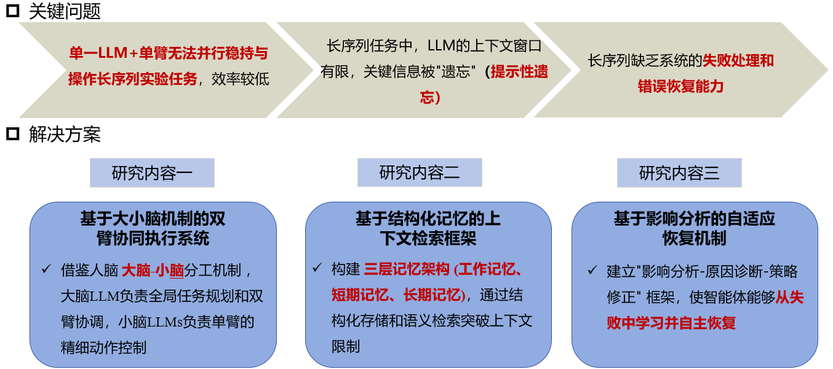
图3.1课题研究关键问题及解决方案
Fig. 3.1 Key Issues and Solutions in the Research Project
- 拟采取的研究方法、技术路线、实施方案及可行性分析
3.2.1 拟采用的研究方法
本研究将采用"理论建模-系统设计-实验验证-迭代优化"的研究方法论，结合机器学习、软件工程和实验科学的多学科方法，确保研究的科学性和系统性。将所研究的课题进行仿真验证，验证新的研究思路的可行性，最后通过实机部署实验验证新研究方法的实际结果，并与传统的研究方法进行实验对比，分析新的解决方案的优势。
3.2.2 技术路线
本研究的技术路线分为四个阶段，每个阶段都有明确的目标，形成一个渐进式的研发流程。总体技术路线如下图3.2所示
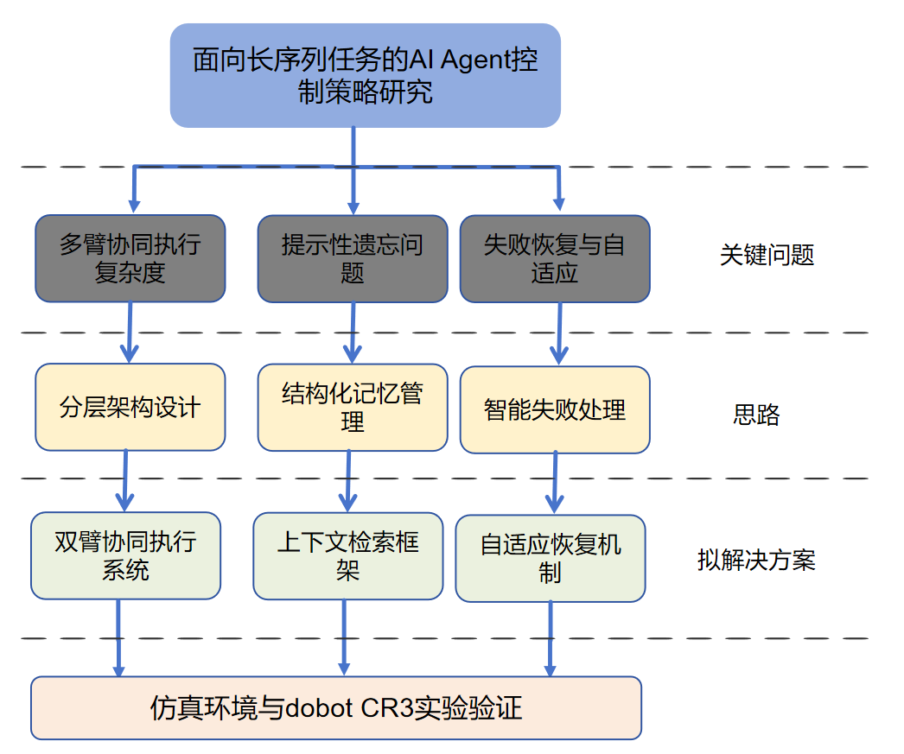
图3.2 技术路线图
Figure 3.2 Technology Roadmap
第一阶段：基础架构搭建与原型验证
本阶段的核心任务是搭建“大脑—小脑”协同控制架构的基础框架。首先，我们将选择合适的基础模型作为“大脑”和“小脑”。考虑到成本和性能的平衡，“大脑”可以使用Qwen3-VL-4B-Instruct等大规模模型，而“小脑”可以使用经过领域微调的中小型模型（如Qwen3-1.7B）。我们将实现Python主控制器，该控制器负责解析JSON任务计划、管理多线程执行、维护共享状态变量和处理同步点。在此基础上，在仿真环境（MuJoCo）中搭建双臂机器人的虚拟实验平台，定义一组基础的机器人API（如pick、place、move、open_gripper等）。通过几个简单的双臂协同任务（如"同时抓取两个物体"、"一个臂固定物体，另一个臂操作"），验证架构的可行性和通信机制的正确性。本阶段的预期成果包括：（1）可运行的"大脑-小脑"控制框架代码；（2）仿真环境配置文档；（3）初步的任务分解和代码生成示例。
第二阶段：层级记忆系统开发与集成
本阶段的重点是实现层级记忆系统，并将其集成到控制框架中。首先，设计记忆的数据结构，包括四层记忆节点的定义、位置索引编码的格式、以及记忆向量的存储方案（可以使用嵌入模型）。然后实现记忆的自动组织算法，包括向量化编码、层次聚类、类别标签生成和动态更新机制。接下来开发技能抽象模块，该模块能够识别成功的代码片段、提取核心逻辑、生成函数签名和文档字符串，并将新技能注册到技能库中。在检索方面，本课题实现逐层路由检索算法，并与传统的全局向量检索进行对比测试，验证其效率优势。最后，本课题将修改"大脑"和"小脑"的提示生成逻辑，使其能够从层级记忆中动态提取相关信息作为上下文。本阶段的可交付成果包括：（1）完整的记忆系统代码；（2）技能抽象和检索模块；（3）记忆系统性能评估报告（检索时间、召回率等）。
第三阶段：失败恢复机制实现与优化
本阶段目标是构建并完善双层失败处理框架。首先，我们将开发“影响分析器”模块，利用任务依赖图分析失败的影响，并验证关键前提条件。接着，集成多模态视觉语言模型（如Qwen3-VL-4B-Instruct）作为“视觉评论家”，自动验证预期状态。然后，实现“原因矫正器”模块，利用LLM推断失败原因并生成修正代码。为积累经验，我们将记录每次失败和恢复过程至“失败经验库”，并探索如何利用这些数据进行模型微调或作为示例。本阶段成果包括：完整的失败恢复框架代码、视觉评论家集成方案，以及原因矫正实验报告。
第四阶段：系统集成测试与性能评估
本阶段的目标是将所有模块集成为一个完整的系统，并在真实或高保真的任务场景中进行全面测试。本课题设计一套长序列任务基准（Benchmark），涵盖不同的复杂度级别和失败模式。例如，在化学实验场景中，任务可以包括"多步滴定实验"、"试剂混合与加热"。每个任务都有明确的成功标准和全局约束。然后，在这些任务上运行完整系统，收集成功率（SR）、首次尝试成功率（FT）、平均重试次数（ARC）、任务完成时间（Time）和Token消耗（TC）等指标。之后进行消融实验，逐一移除各个模块，评估其对整体性能的影响。最后，分析系统的失败案例，识别当前方法的局限性，并提出未来改进方向。本阶段的可交付成果包括：（1）完整的系统代码和文档；（2）任务基准数据集；（3）全面的性能评估报告；（4）用户研究报告。
3.2.3 实施方案
为了确保研究的顺利进行，本课题制定了详细的实施方案，按照如图3.3具体研究内容逐一展开。

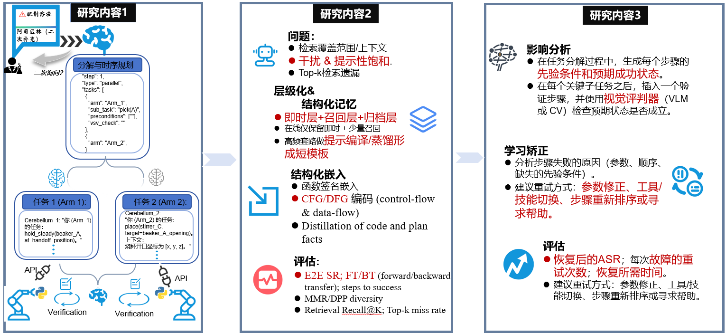
图3.3 实施方案
Figure 3.3 Implementation Plan
此外，本课题将采用现代化的软件开发工具链，确保代码质量和协作效率。开发语言主要使用Python（3.9+），利用其丰富的机器学习和机器人库。版本控制使用Git，代码托管在GitHub或GitLab上，采用分支开发和代码审查（Code Review）流程。LLM调用将使用开源模型推理框架本地部署，保护数据隐私。向量数据库使用Faiss或Milvus，用于高效的记忆检索。仿真环境使MuJoCo，它们提供了丰富的机器人模型和物理引擎。实验管理使用MLflow，用于记录实验参数、指标和可视化结果。文档编写使用Markdown和Sphinx，自动生成API文档和用户手册。
在实验阶段，将设计三类实验：（1）功能验证实验，验证各个模块是否按预期工作；（2）性能对比实验，对比不同方法或配置的性能差异；（3）消融实验，评估各个模块的贡献。评估指标包括：成功率（SR）= 成功完成的任务数 / 总任务数；首次尝试成功率（FT）= 首次尝试即成功的任务数 / 总任务数；最佳尝试成功率（BT）= 在最多3次重试内成功的任务数 / 总任务数；平均重试次数（ARC）= 总重试次数 / 总任务数；任务完成时间（Time）= 平均每个任务的执行时间。所有实验将使用至少3个不同的随机种子重复，并报告均值±标准差或95%置信区间。
风险：（1）LLMs输出不稳定，导致任务分解或代码生成质量波动。应对策略：使用温度参数调节、多次采样取最优、以及后处理验证机制。（2）记忆系统的检索召回率不足，导致关键信息遗漏。应对策略：调整聚类参数、增加记忆层次、以及引入混合检索策略。（3）失败恢复机制的修正策略学习收敛慢。应对策略：增加失败案例样本、调整奖励函数、以及使用预训练的策略网络进行迁移学习。（4）仿真环境与真实环境的差异（Sim-to-Real Gap），导致在仿真中有效的方法在真实机器人上失效。应对策略：使用高保真仿真器、引入域随机化（Domain Randomization）技术、以及在真实环境中进行小规模验证实验。
3.2.4 可行性分析
本研究的可行性可以从技术可行性、资源可行性和理论可行性三个维度进行分析。
技术可行性
从技术角度看，本研究所需的核心技术已经具备了较为成熟的基础。首先，LLM的能力在近年来取得了突破性进展，展现出强大的自然语言理解、推理和代码生成能力，为"大脑"和"小脑"的实现提供了坚实的基础。其次，提示工程（Prompt Engineering）已经发展成为一个系统化的方法论，通过精心设计的提示模板和少样本示例，可以有效地引导LLM完成特定任务。第三，向量数据库和检索技术已经非常成熟，Faiss、Milvus等工具能够支持亿级规模的向量检索，为层级记忆系统的实现提供了技术保障。第四，强化学习在机器人控制领域已有大量成功应用，Q-learning、DQN等算法的实现和调优经验丰富，可以直接应用于失败恢复策略的学习。第五，多模态视觉语言模型（VLM）如Qwen3-VL等已经能够理解图像和文本的联合输入，为"视觉评论家"的实现提供了可能。综上所述，本研究所需的各项技术都已经具备了实现条件，技术风险可控。
资源可行性
从资源角度看，本研究所需的计算资源、数据资源都在合理范围内。在计算资源方面，虽然LLMs的部署调用需要一定的成本，但通过合理的模型选择（如"小脑"使用中小型模型）和缓存机制（如记忆系统减少重复查询），可以将成本控制在可接受的范围内。仿真环境的搭建不需要昂贵的硬件，一台配备GPU的工作站即可满足需求。在数据资源方面，任务分解和API调用的示例数据可以通过人工设计和开源数据集获取，数据量需求不大（数十到数百个示例即可）。失败案例数据可以在系统开发过程中自动生成和积累。项目周期安排合理，各阶段任务清晰，可以按计划推进。
理论可行性
分层控制架构的思想源于分层强化学习，该理论已经在复杂任务的学习中得到了广泛验证，证明了将任务分解为高层目标和低层动作可以显著提高学习效率和泛化能力。层级记忆系统借鉴了认知科学中的记忆层次理论（如Atkinson-Shiffrin模型），以及计算机体系结构中的存储层次设计，这些理论都强调了通过分层组织来平衡容量和速度的重要性。失败恢复机制的理论基础是贝叶斯推断和因果推理，这些方法在故障诊断和根因分析领域已有成熟应用。此外，本研究的整体框架符合"感知-规划-执行-反馈"的经典控制闭环模式，这是机器人学和自动化领域的基本范式。从已有的相关研究来看，H-MEM、Plan-and-Act、Healer等前沿工作都验证了本研究所采用的技术路线的有效性，为本研究提供了重要的理论和实践参考。因此，本研究在理论上是可行的，预期能够取得创新性的成果。

四、研究基础
1．所需实验手段、研究条件和实验条件
(1) 三台RTX3090 服务器（总显存约 72 GB，单卡 24 GB），支撑中等规模视觉模型训练、策略微调与大语言模型推理服务。
(2) 两台 DOBOT CR3 协作臂（3kg负载、620 mm臂展、重复定位精度±0.02 mm；标准以太网/Modbus 等接口，适合桌面级协作场景）。
(3) 高性能笔记本（Ubuntu 22.04 + ROS 2 Humble（LTS），配 MoveIt 2 与 ros2_control 套件。）

2．所需经费，包含经费来源、开支预算（工程设备、材料须填写名称、规格、数量）
预期经费共计 10500 元，实验室项目支持。其中：
论文版面费 6000 元；
会议差旅费 2000 元；
研究耗材费 2000 元；
文献复印装订费 500 元。

五、工作计划
序号 | 阶段及内容 | 工作量估计  （时数） |  | 起止日期 | 阶段成果形式
1 | 学习相关课程；了解课题背景、具身智能实现的不同途径，确定研究方向； | 800 |  | 2024.09.01-2024.12.31 | 了解具身智能的发展历史；  阅读近三年顶会文章寻找创新点；阅读文献综述
2 | 复现经典具身智能论文（ChatGPT for Robotics、Code as Policies等）；总结实验中出现的问题 | 1400 |  | 2025.01.01-2025.06.30 | 复现实验并进行实验，对比不同方法的实验效果
3 | 搭建单臂仿真场景进行简单实验验证，对第一学年工作进行总结并撰写开题报告 | 800 |  | 2025.07.01-2025.10.31 | 完成仿真环境的搭建
4 | 在单臂基础上验证长序列任务的回滚机制，进行dobot CR3真机部署实验，撰写小论文，并搭建双臂仿真场景以及API库构建 | 1600 |  | 2025.11.01-2026.06.30 | 单臂重试与CR3部署完成；双臂仿真、真机部署
5 | 对比实验验证分层记忆与多级缓存机制对模型提示性遗忘的改善效果，整理实验数据，进行相关论文的撰写与投稿工作 | 1600 |  | 2026.07.01-2027.02.28 | 完成论文投稿
6 | 对硕士期间的研究成果进行汇总，撰写毕业论文 | 800 |  | 2027.03.01-2027.06.31 | 完成毕业论文
7 | 准备毕业设计答辩相关内容 | 300 |  | 2027.06.01-2027.07.01 | 完成毕业答辩
 |  | 合计 | 7300


